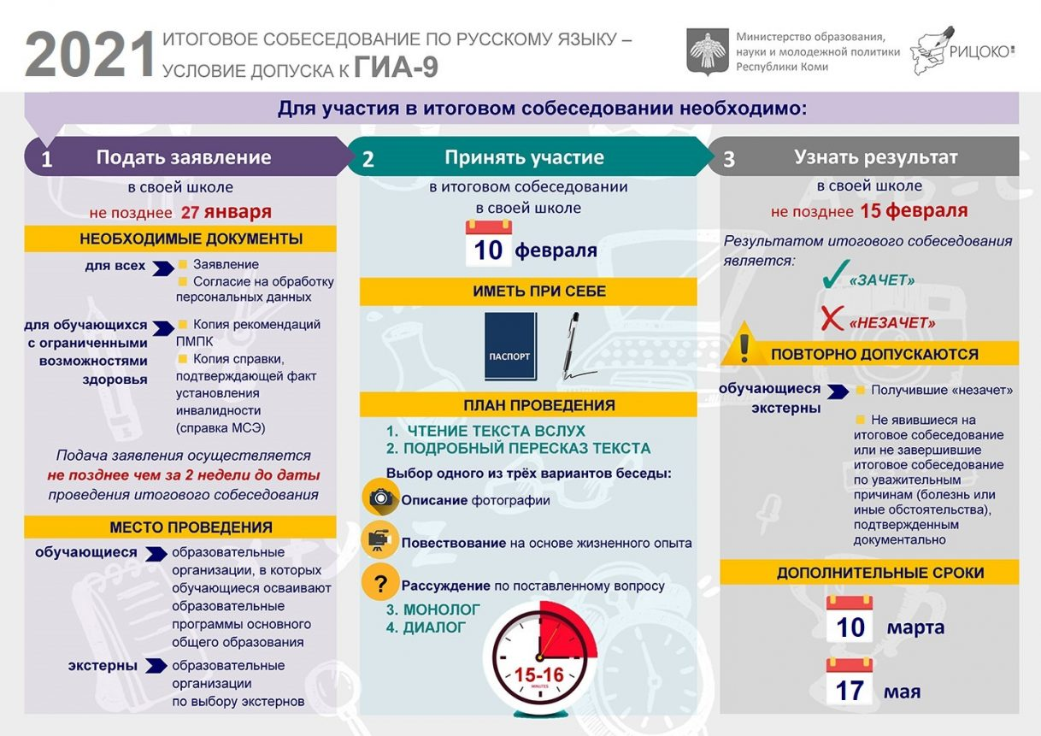

Приказ Минпросвещения России (Министерства просвещения РФ), Рособрнадзора (Федеральная служба по надзору в сфере образования и науки) от 07 ноября 2018 г. №189/1513 "Об утверждении Порядка проведения государственной итоговой аттестации по образовательным программам основного общего образования"

Пункт 24 Порядка проведения ГИА-9. В целях информирования граждан о порядке проведения итогового собеседования по русскому языку, ГИА в средствах массовой информации, в которых осуществляется официальное опубликование нормативных правовых актов органов государственной власти субъектов Российской Федерации, на официальных сайтах ОИВ, учредителей, загранучреждений, организаций, осуществляющих образовательную деятельность, и (или) на специализированных сайтах публикуется следующая информация.
- о сроках проведения итогового собеседования по русскому языку, ГИА - не позднее чем за месяц до завершения срока подачи заявления;
- о сроках и местах подачи заявлений на сдачу ГИА по учебным предметам - не позднее чем за два месяца до завершения срока подачи заявления;
- о сроках, местах и порядке подачи и рассмотрения апелляций - не позднее чем за месяц до начала экзаменов;
- о сроках, местах и порядке информирования о результатах итогового собеседования по русскому языку, ГИА - не позднее чем за месяц до дня проведения итогового собеседования по русскому языку, начала ГИА.

Приказ Минпросвещения России (Министерства просвещения РФ), Рособрнадзора (Федеральная служба по надзору в сфере образования и науки) от 07 ноября 2018 г. №190/1512 "Об утверждении Порядка проведения государственной итоговой аттестации по образовательным программам основного общего образования"

Пункт 33 Порядка проведения ГИА-11. В целях информирования граждан о порядке проведения итогового сочинения (изложения), ГИА в средствах массовой информации, в которых осуществляется официальное опубликование нормативных правовых актов органов государственной власти субъектов Российской Федерации, на официальных сайтах ОИВ, учредителей, загранучреждений, образовательных организаций и (или) специализированных сайтах публикуется следующая информация:
- о сроках и местах регистрации для участия в написании итогового сочинения (для участников ЕГЭ) - не позднее чем за два месяца до дня проведения итогового сочинения (изложения);
- о сроках и местах подачи заявлений на сдачу ГИА, местах регистрации на сдачу ЕГЭ (для участников ЕГЭ) - не позднее чем за два месяца до завершения срока подачи заявления;
- о сроках проведения итогового сочинения (изложения), экзаменов - не позднее чем за месяц до завершения срока подачи заявления;
- о сроках, местах и порядке подачи и рассмотрения апелляций - не позднее чем за месяц до начала экзаменов;
- о сроках, местах и порядке информирования о результатах итогового сочинения (изложения), экзаменов - не позднее чем за месяц до дня проведения итогового сочинения (изложения), начала ГИА.

